Etimología de la Tapa:

El origen etimológico de la palabra tapa viene de la costumbre antigua de tapar la copa de vino con un trozo de pan o con una loncha de jamón, para impedir que entrasen moscas o que se depositase polvo en el interior. Existen otras denominaciones de la tapa a lo largo del territorio español, de esta forma en el País Vasco se suele decir "poteo" al acto de ir de "tapas", en Aragón y Navarra se denomian "Alifara".

Las tapas tienen una gran variedad, por lo que algunas de ellas incluso tienen un nombre propio. Tal es el caso del pincho moruno, las banderillas, el montadito o el serranito. En ciertos bares también es habitual poner nombres curiosos a las tapas más elaboradas, dando lugar a títulos como secreto, revoltijo, toy enmallao, loquesea, etc. que llaman la atención del cliente y normalmente le obligan a preguntar al camarero en qué consiste dicha tapa.
TALLER DE COCINA DE VILLACARLI | El abecedario de la cocina.  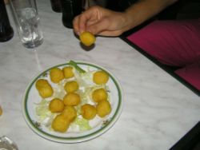  ...de TAPAS
TALLER DE COCINA DE VILLACARLI | C.R.A Baja Ribagorza

Historia de la tapa:

Una tapa (o pincho, como se les denomina en algunas zonas del norte de España) es esencialmente un aperitivo que se sirve en un bar acompañando a la bebida.
No se sabe a ciencia cierta pero existen diversas teorías acerca de su origen, y algunas de ellas viajan de boca en boca y sufren ciertas variaciones que acaban en disputa. Una de las más conocidas explica que el origen de las tapas se remonta a la edad media durante el periodo del reinado de Alfonso X el Sabio en el siglo XIII en el que se cuenta que debido a una enfermedad que padeció se vio obligado a tomar algunos sorbos de vino por prescripción facultativa y para evitar los efectos del alcohol tomaba pequeños bocados entre horas, tras la mejora dispuso que en los mesones de Castilla no se sirviese vino solamente sino que fuera convenientemente acompañado con alguna ración de comer; con esta medida hizo que los comensales no estuvieran tan afectados por el vino, con ello tapaban sus efectos.

Una versión popular más simple cuenta que la tradicción de las tapas nace de una necesidad de que los labriegos puedan comer algo que permitiera llegar a la hora de comer del mediodía con fuerzas para seguir trabajando y que esta necesidad se aliaba mejor si se tomaba un beve alimento acompañado con la ingesta de algo de vino. De esta forma a mediados del siglo XIX en Andalucía se ponían lonchas de queso, jamón, lomo en las bocas de los vasos de vino, tapando su contenido.

Costumbres:
2

En la mayor parte de España, ésta se cobra por separado de la bebida, mientras que en el sur (especialmente en las provincias andaluzas de Jaén, Granada, Almería y Córdoba así como en las provincias castellanas y leonesas como León, Valladolid...) habitualmente van incluidas en el precio de la bebida y son de mayor tamaño.
En estas provincias también es común servir pequeñas tapas como aceitunas, patatas fritas o frutos secos gratuitamente a petición del cliente, aunque éste no haya consumido ninguna bebida, ya que estos aperitivos dan sed e incitan a beber. En algunas provincias del norte, sobre todo provincias gallegas como Lugo, se acostumbra a servir tapas más consistentes, siendo costumbre el "cenar de tapas", hasta el punto de que el éxito de un bar depende en gran medida de la calidad y abundancia de sus tapas; estas son servidas gratuitamente con el consumo de una bebida.

7
Tapas para celebrar el último trimestre

La fiesta de fin de año, que tradicionalmente celebramos en el colegio, este año va a contar con una novedad, y es que los alumnos vamos a elaborar una serie de tapas para compartirlas con la comunidad educativa en general.
6
Tapas en la literatura y el cine

Francisco de Quevedo en su novela sobre la "Vida del Búscón" hace meción ya en el primer capítulo sobre un alimento similar que las denomina "aviso" o también "avisillo".
Existe una película española denominada Tapas dirigida por José Corbacho y Juan Cruz en el 2005, se centra en un típico bar de tapas de Hospitalet donde concurren diversos personajes.
3
Pintxos: Brocheta de Gambas .

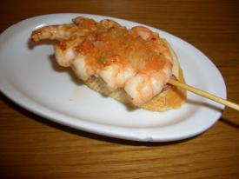

Sin duda, el pintxo más emblemático de los bares, que además ha sido "adoptado" ya en otros establecimientos. Se sirve sobre una rebanada de pan, una brocheta de gambas a la plancha y una tira de bacon, a la que se le agrega una vinagreta que es, en definitiva, el elemento distintivo del pintxo.

4
Pintxos:

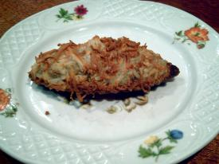

5

